МИНИСТЕРСТВО НАУКИ И ВЫСШЕГО ОБРАЗОВАНИЯ РОССИЙСКОЙ ФЕДЕРАЦИИ

ФЕДЕРАЛЬНОЕ ГОСУДАРСТВЕННОЕ АВТОНОМНОЕ
ОБРАЗОВАТЕЛЬНОЕ УЧРЕЖДЕНИЕ ВЫСШЕГО ОБРАЗОВАНИЯ

«НАЦИОНАЛЬНЫЙ ИССЛЕДОВАТЕЛЬСКИЙ ТЕХНОЛОГИЧЕСКИЙ УНИВЕРСИТЕТ «МИСИС»

ИНСТИТУТ КОМПЬЮТЕРНЫХ НАУК (ИКН)

КАФЕДРА АВТОМАТИЗИРОВАННЫХ СИСТЕМ УПРАВЛЕНИЯ (АСУ)

Курс «Сетевые технологии»
Отчёт по лабораторной работе на тему:

«ЛР-5. Подключение проводной и беспроводной локальных сетей в Cisco Packet Tracer»

Выполнил: студент группы БИВТ-24-7
Бут Иван Антонович

Проверил: КТН, СНС, доцент Микитенко Игорь Иванович

Цель работы
Собрать топологию проводной и беспроводной сети в Cisco Packet Tracer, подобрать правильные типы кабелей для разных соединений, проверить связность между узлами и отдельно посмотреть физическое представление сети в программе.

Основные задачи лабораторной работы

1) Подключить Cloud к Router0 и к Cable Modem.
2) Подключить Router0 к Router1, серверу netacad.pka и к терминалу настройки.
3) Подключить Router1 к Switch, а Cable Modem к Wireless Router и Family PC.
4) Проверить доступность узлов с помощью ping и Web Browser.
5) Перейти в Physical Workspace и ответить на вопросы по локациям.

Исходные данные и адресация
Адресация взята из задания. Чтобы дальше не искать ее по таблице, я сразу выписал ключевые адреса.
IP-адрес Router0 F0/0: 192.168.2.1/24
IP-адрес Router0 F0/1: 10.0.0.1/24
IP-адрес Router0 Ser0/0/0: 172.31.0.1/24
IP-адрес Router1 Ser0/0: 172.31.0.2/24
IP-адрес Router1 F1/0: 172.16.0.1/24
IP-адрес Switch F0/1: 172.16.0.2
IP-адрес сервера netacad.pka: 10.0.0.254
IP-адрес Wireless Router (LAN): 192.168.1.1
IP-адрес Family PC: 192.168.1.102

Ход выполнения работы

Часть 1. Подключение к облаку
Сначала через "Connections" с иконкой оранжевой молнии подключил Cloud к Router0 и к Cable Modem. Для Cloud Eth6 и Router0 F0/0 использовал кабель Copper Straight-Through. Для Cloud Coax7 и Cable Modem Port0 использовал коаксиальный кабель.
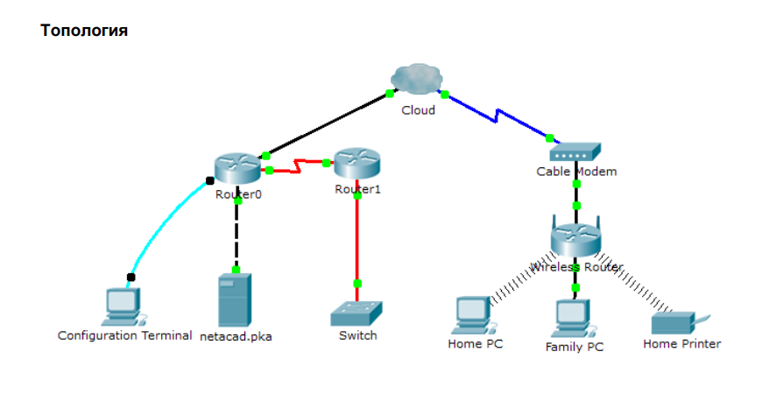
Рисунок 1 - Логическая топология после подключения устройств
Здесь все довольно прямолинейно: если кабель выбран правильно, индикаторы линков становятся зелеными, значит физический уровень работает как надо.

Часть 2. Подключение маршрутизатора Router0
Дальше подключил Router0 к Router1, к серверу netacad.pka и к Configuration Terminal. Между Router0 и Router1 использовал Serial кабель по Ser0/0/0 и Ser0/0. Router0 к серверу подключил по F0/1 медным кросс-кабелем. Для консольного доступа использовал связку Router0 Console - RS232 на терминале.
Тут важный момент такой: консольный кабель не дает сетевого доступа, он нужен только для входа в CLI и проверки интерфейсов.

Часть 3. Подключение оставшихся устройств
После этого подключил Router1 к Switch. Затем Cable Modem связал с Wireless Router через порт Internet. Wireless Router подключил кабелем к Family PC. Для всех этих соединений использовал Copper Straight-Through.
После подключения пришлось немного подождать, пока интерфейсы перейдут в активное состояние. Это в Packet Tracer нормально, поэтому паниковать тут не о чем.

Часть 4. Проверка подключений
Когда физическая схема была собрана, я перешел к проверке. Здесь уже не просто "собрал кабели и пошел дальше", а именно проверил, что узлы реально доступны и адресация работает корректно.
Сначала проверил доступность сервера netacad.pka с Family PC. Смотрю в этом выводе на статистику потерь: мне важно увидеть, что потерь нет и ответы приходят стабильно.
Логи
Pinging 10.0.0.254 with 32 bytes of data:

Reply from 10.0.0.254: bytes=32 time=2ms TTL=126
Reply from 10.0.0.254: bytes=32 time=4ms TTL=126
Reply from 10.0.0.254: bytes=32 time=6ms TTL=126
Reply from 10.0.0.254: bytes=32 time=4ms TTL=126

Ping statistics for 10.0.0.254:
Packets: Sent = 4, Received = 4, Lost = 0 (0% loss),
Approximate round trip times in milli-seconds:
Minimum = 2ms, Maximum = 6ms, Average = 4ms
Дальше открыл страницу "http://netacad.pka" через встроенный Web Browser. Это уже отдельная проверка, потому что тут подтверждается не только ICMP, но и работа HTTP.
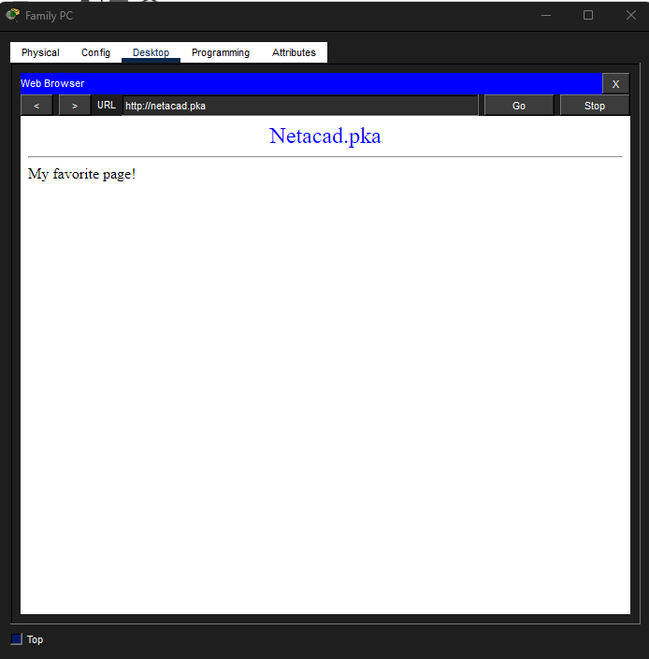
Рисунок 2 - Web Browser на Family PC, страница netacad.pka
Потом проверил ping с Home PC до коммутатора. Этот лог я специально оставил в двух частях, потому что именно здесь хорошо видно, почему первый запуск не всегда идеальный.
Логи
Home -> switch
Cisco Packet Tracer PC Command Line 1.0
C:\>ping 172.16.0.2

Pinging 172.16.0.2 with 32 bytes of data:

Request timed out.
Request timed out.
Reply from 172.16.0.2: bytes=32 time=14ms TTL=252
Reply from 172.16.0.2: bytes=32 time=21ms TTL=252

Ping statistics for 172.16.0.2:
Packets: Sent = 4, Received = 2, Lost = 2 (50% loss),
Approximate round trip times in milli-seconds:
Minimum = 14ms, Maximum = 21ms, Average = 17ms
После первого запроса повторил ту же команду еще раз. Здесь уже видно, что сеть работает стабильно. Обычно такой эффект связан с ARP, когда устройство сначала узнает MAC-адрес адресата или шлюза, а потом ответы идут без просадок.
Логи
C:\>ping 172.16.0.2

Pinging 172.16.0.2 with 32 bytes of data:

Reply from 172.16.0.2: bytes=32 time=10ms TTL=252
Reply from 172.16.0.2: bytes=32 time=11ms TTL=252
Reply from 172.16.0.2: bytes=32 time=13ms TTL=252
Reply from 172.16.0.2: bytes=32 time=15ms TTL=252

Ping statistics for 172.16.0.2:
Packets: Sent = 4, Received = 4, Lost = 0 (0% loss),
Approximate round trip times in milli-seconds:
Minimum = 10ms, Maximum = 15ms, Average = 12ms
C:\>
После проверки ping зашел на Router0 через терминал и посмотрел состояние интерфейсов. Здесь мне было важно увидеть, что рабочие интерфейсы находятся в состоянии up up.
Логи
Configuration terminal -> terminal
Router0>enable
Router0#show ip interface brief
Interface IP-Address OK? Method Status Protocol
FastEthernet0/0 192.168.2.1 YES manual up up
FastEthernet0/1 10.0.0.1 YES manual up up
Serial0/0/0 172.31.0.1 YES manual up up
Serial0/0/1 unassigned YES unset administratively down down
Vlan1 unassigned YES unset administratively down down
Router0#
По итогу этой части связность подтверждена. Сервер доступен и по ping, и через браузер. Потери на первом ping до коммутатора объясняются не поломкой, а первичным ARP. А по show ip interface brief видно, что используемые интерфейсы Router0 реально работают.

Часть 5. Изучение физической топологии
После логической схемы я перешел в Physical Workspace. Тут уже не просто значки на сером фоне, а более "физическая" картинка с локациями, стойками и кабельными каналами.
В Cloud в синей стойке видно два подключенных провода: к Router0 и к Cable Modem.
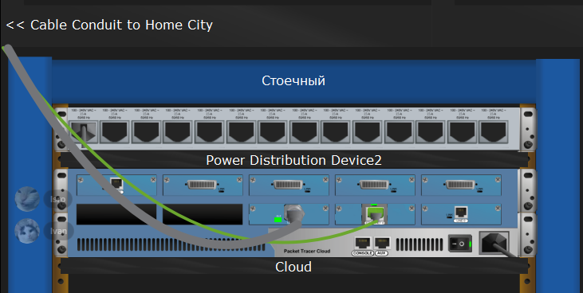
Рисунок 3 - Cloud в Physical Workspace
В Primary Network справа отображается таблица связей. По ней видно элементы локации и можно понять, какие порты соединены между собой.
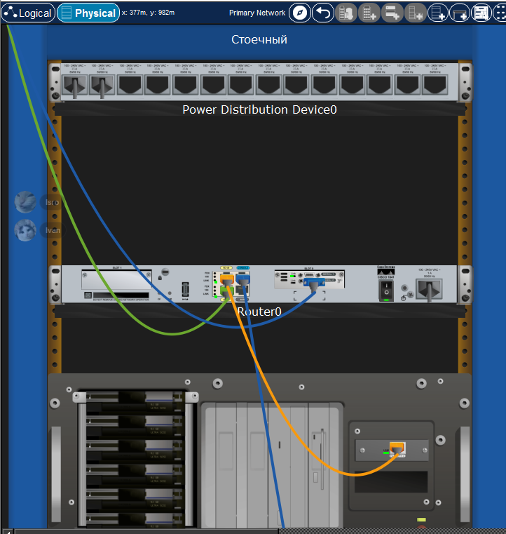
Рисунок 4 - Primary Network в Physical Workspace
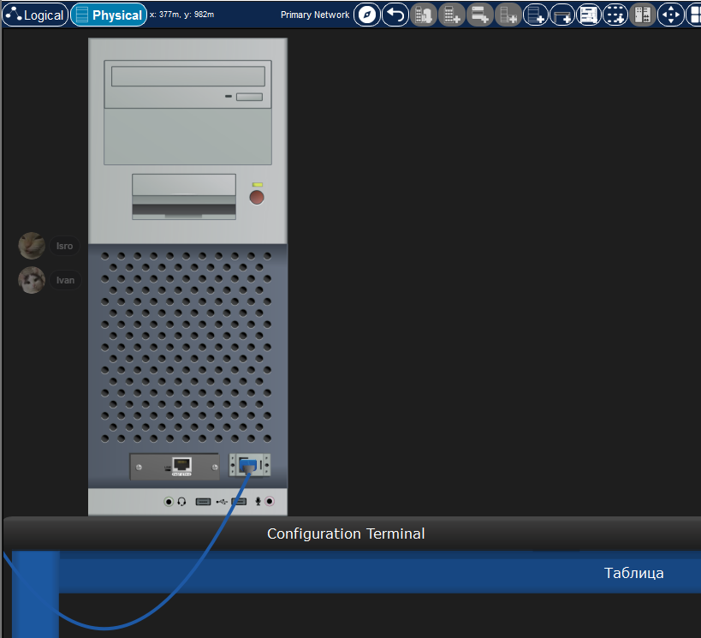
Рисунок 5 - Таблица связей в Primary Network
В Secondary Network к каждому устройству подключено по два оранжевых кабеля. Один кабель внутри стойки, второй уходит в кабельный канал на другую локацию. За счет этого физическая схема выглядит логично и обслуживать ее удобнее.
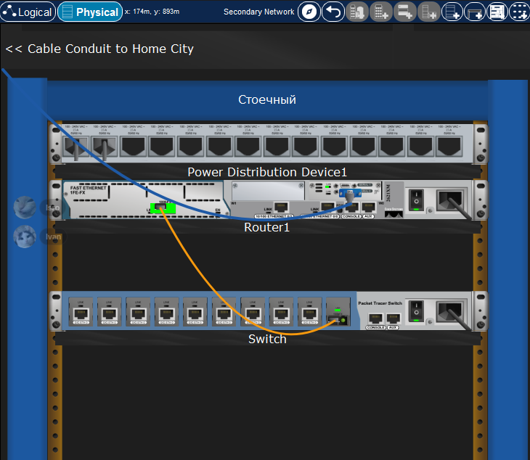
Рисунок 6 - Secondary Network в Physical Workspace
Домашняя сеть накрыта овальной сеткой, потому что это зона покрытия Wi-Fi. Стойки здесь нет, потому что это обычная домашняя среда, а не серверная.
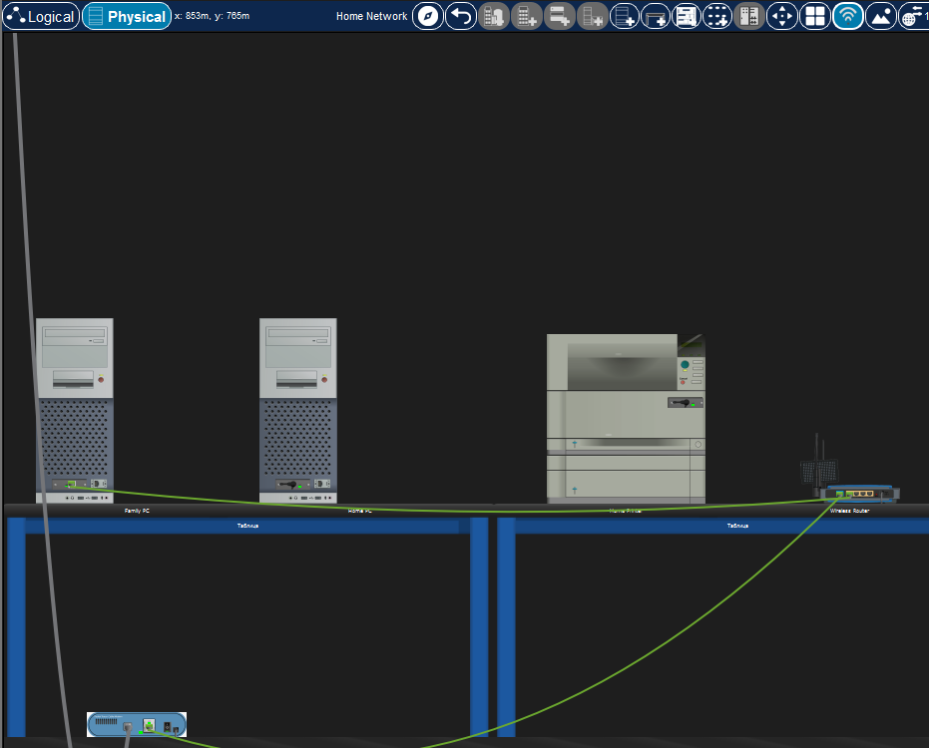
Рисунок 7 - Home Network в Physical Workspace
Здесь по ощущениям как раз хорошо видно разницу между логическим и физическим представлением сети. В логическом режиме ты смотришь на связи по сути, а в физическом - уже на то, как это все разложено по месту.

Дополнительное исследование
Для повышения оценки я выбрал исследование "Конфигурация DHCP-сервера". Идея здесь понятная и практичная: не прописывать адреса руками на каждом клиенте, а настроить автоматическую выдачу IP-адресов в домашней сети.

Настройка DHCP и проверка
Сначала в GUI Wireless Router включил DHCP. Логика настройки простая: адрес роутера должен оставаться отдельным, поэтому его адрес 192.168.1.1, а пул выдачи начинается с 192.168.1.100. Так адрес роутера не пересекается с адресами, которые раздаются клиентам.
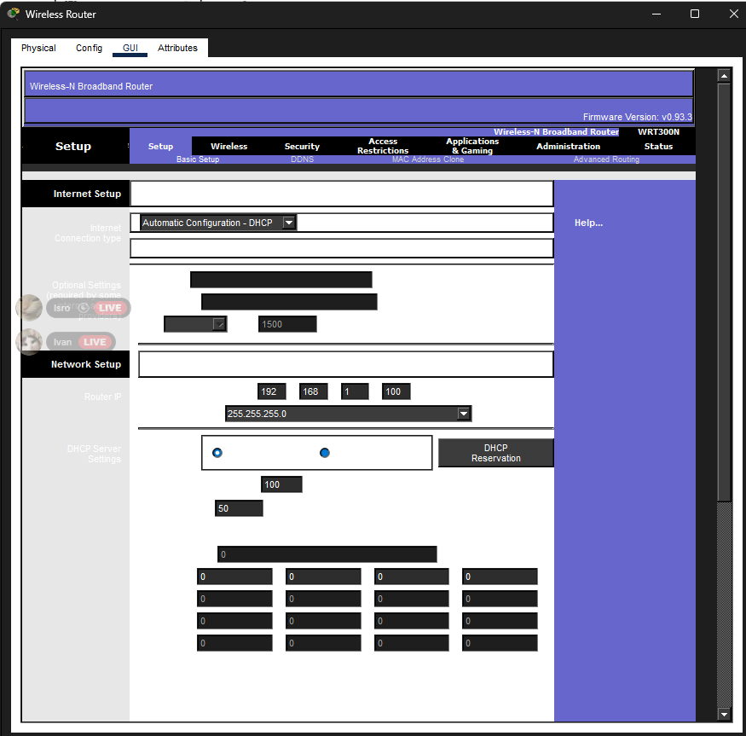
Рисунок 8 - Wireless Router, параметры DHCP
На Home PC выбрал режим DHCP. На скриншоте видно сообщение "DHCP request successful" и уже полученные параметры сети: адрес клиента, маску, шлюз и DNS.
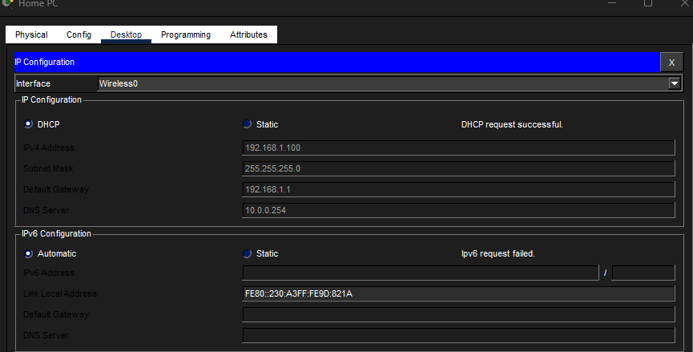
Рисунок 9 - Home PC, IP Configuration после получения адреса по DHCP
Дальше проверил доступность шлюза. В этом выводе мне важно увидеть отсутствие потерь до 192.168.1.1.
Логи
C:\>ping 192.168.1.1

Pinging 192.168.1.1 with 32 bytes of data:

Reply from 192.168.1.1: bytes=32 time=20ms TTL=255
Reply from 192.168.1.1: bytes=32 time=10ms TTL=255
Reply from 192.168.1.1: bytes=32 time=8ms TTL=255
Reply from 192.168.1.1: bytes=32 time=15ms TTL=255

Ping statistics for 192.168.1.1:
Packets: Sent = 4, Received = 4, Lost = 0 (0% loss),
Approximate round trip times in milli-seconds:
Minimum = 8ms, Maximum = 20ms, Average = 13ms
После этого проверил доступность сервера 10.0.0.254. Первый запуск дал один таймаут, а второй уже прошел без потерь. Я оставляю оба блока, потому что именно на них потом опираюсь в выводе.
Логи
C:\>ping 10.0.0.254

Pinging 10.0.0.254 with 32 bytes of data:

Request timed out.
Reply from 10.0.0.254: bytes=32 time=10ms TTL=126
Reply from 10.0.0.254: bytes=32 time=16ms TTL=126
Reply from 10.0.0.254: bytes=32 time=11ms TTL=126

Ping statistics for 10.0.0.254:
Packets: Sent = 4, Received = 3, Lost = 1 (25% loss),
Approximate round trip times in milli-seconds:
Minimum = 10ms, Maximum = 16ms, Average = 12ms
Логи
C:\>ping 10.0.0.254

Pinging 10.0.0.254 with 32 bytes of data:

Reply from 10.0.0.254: bytes=32 time=11ms TTL=126
Reply from 10.0.0.254: bytes=32 time=9ms TTL=126
Reply from 10.0.0.254: bytes=32 time=14ms TTL=126
Reply from 10.0.0.254: bytes=32 time=11ms TTL=126

Ping statistics for 10.0.0.254:
Packets: Sent = 4, Received = 4, Lost = 0 (0% loss),
Approximate round trip times in milli-seconds:
Minimum = 9ms, Maximum = 14ms, Average = 11ms
По этому эксперименту вывод получился вполне четкий: DHCP работает, Home PC получает параметры сети автоматически, доступ до шлюза есть, а до сервера сеть тоже достает. Первый таймаут при обращении к серверу не выглядит как проблема самой настройки DHCP. Скорее это тот же эффект первичного ARP и обновления таблиц.

Пояснение по логам VLAN и trunk
Это не отдельное дополнительное задание. Я оставил этот блок как пояснение, где именно в логах show видно, что искали и что нашли. Чтобы это не выглядело как простыня текста, разбил лог на несколько частей и перед каждой коротко написал, на что смотрю.
Сначала создал VLAN 10 и VLAN 20. Здесь смотрю на строки "VLAN10", "VLAN20" и статус "active".
Логи
Switch>enable
Switch#conf t
Enter configuration commands, one per line. End with CNTL/Z.
Switch(config)#vlan 10
Switch(config-vlan)#name VLAN10
Switch(config-vlan)#vlan 20
Switch(config-vlan)#name VLAN20
Switch(config-vlan)#end
Switch#
%SYS-5-CONFIG_I: Configured from console by console
show vlan brief

VLAN Name Status Ports
---- -------------------------------- --------- -------------------------------
1 default active Fa0/1, Gig1/1, Gig2/1, Gig3/1
Gig4/1, Gig5/1, Gig6/1, Gig7/1
Gig8/1, Gig9/1
10 VLAN10 active
20 VLAN20 active
1002 fddi-default active
1003 token-ring-default active
1004 fddinet-default active
1005 trnet-default active
Switch#
Дальше перевел Fa0/1 в trunk и проверил вывод show interfaces trunk. Тут мне важны Fa0/1, 802.1Q, trunking, список активных VLAN и строка про spanning-tree forwarding state.
Логи
Switch#conf t
Enter configuration commands, one per line. End with CNTL/Z.
Switch(config)#interface fa0/1
Switch(config-if)#switchport mode trunk

Switch(config-if)#
%LINEPROTO-5-UPDOWN: Line protocol on Interface FastEthernet0/1, changed state to down
%LINEPROTO-5-UPDOWN: Line protocol on Interface Vlan1, changed state to down
%LINEPROTO-5-UPDOWN: Line protocol on Interface FastEthernet0/1, changed state to up
%LINEPROTO-5-UPDOWN: Line protocol on Interface Vlan1, changed state to up
end
Switch#
%SYS-5-CONFIG_I: Configured from console by console
show interfaces trunk

Port Mode Encapsulation Status Native vlan
Fa0/1 on 802.1q trunking 1

Port Vlans allowed on trunk
Fa0/1 1-1005

Port Vlans allowed and active in management domain
Fa0/1 1,10,20

Port Vlans in spanning tree forwarding state and not pruned
Fa0/1 none
Потом отдельно посмотрел состояние портов. Здесь мне уже важно увидеть, что Fa0/1 подключен, а гигабитные порты находятся в notconnect. Это как раз и объясняет, почему в spanning-tree forwarding state дальше появляется none.
Логи
Switch#show interfaces status

Port Name Status Vlan Duplex Speed Type
Fa0/1 connected trunk a-full a-100 10/100BaseTX
Gig1/1 notconnect 1 auto auto 10/100/1000BaseTX
Gig2/1 notconnect 1 auto auto 10/100/1000BaseTX
Gig3/1 notconnect 1 auto auto 10/100/1000BaseTX
Gig4/1 notconnect 1 auto auto 10/100/1000BaseTX
Gig5/1 notconnect 1 auto auto 10/100/1000BaseTX
Gig6/1 notconnect 1 auto auto 10/100/1000BaseTX
Gig7/1 notconnect 1 auto auto 10/100/1000BaseTX
Gig8/1 notconnect 1 auto auto 10/100/1000BaseTX
Gig9/1 notconnect 1 auto auto 10/100/1000BaseTX
Итог по этому куску такой: VLAN 10 и 20 реально созданы и активны. Fa0/1 переведен в trunk, используется 802.1Q, в домене управления активны VLAN 1,10,20. Значение "none" в строке про spanning-tree не означает ошибку. Оно появляется потому, что кроме trunk-порта нет активных access-портов с подключенными конечными устройствами, а гигабитные порты стоят в notconnect.

Общий вывод
По итогу лабораторной работы я не просто собрал схему в Packet Tracer, а последовательно проверил, что она работает на практике. В первой части стало понятно, какие кабели нужны для разных типов соединений. Во второй и третьей частях я связал маршрутизаторы, сервер, терминал и домашний сегмент сети. В четвертой части ping и Web Browser подтвердили доступность узлов, а show ip interface brief показал рабочее состояние нужных интерфейсов. В пятой части через Physical Workspace стало проще понять, как логическая схема связана с локациями, стойками и кабельными каналами.
Дополнительное исследование с DHCP оказалось полезным именно как практическая проверка. Home PC получил параметры сети автоматически и без ручного ввода адресов. А разбор логов VLAN и trunk дал уже более техническое понимание того, как по выводам show быстро увидеть ключевые признаки корректной настройки. В итоге работа получилась не "для галочки", а с понятной картиной того, что именно было настроено, как это проверялось и по каким строкам логов это видно.

